Ottenere un ACCESS TOKEN

Per ottenere un access token generato dall’authorization server occorre creare la seguente richiesta via postman e inviarla tramite POST all’URL: <http://localhost:8080/oauth/token>

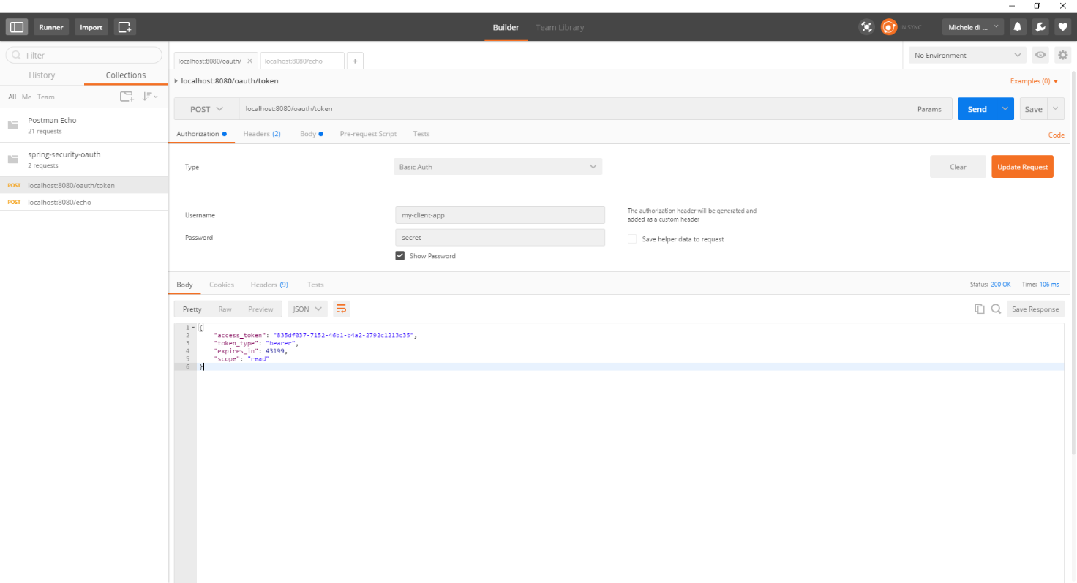

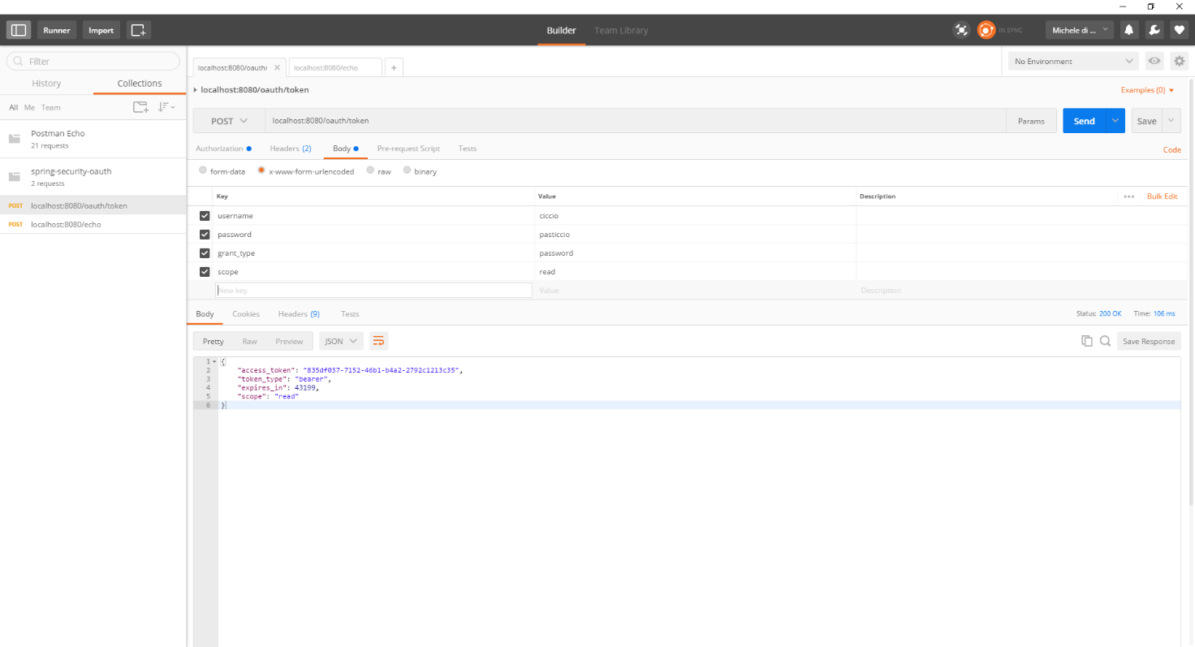

Usare l’incredibile API “echo”

Il resource server espone un’api con un solo endpoint all’URL: <http://localhost:8080/echo> sul quale è possibile fare una POST con un oggetto JSON contenente un campo “message”. Attenzione è necessario aggiungere tra gli header di questa richiesta quello “Authorization = Bearer <access-token-ottenuto-prima>”. Di seguito un esempio

